SỞ GIÁO DỤC VÀ ĐÀO TẠO  ĐỀ THI CHÍNH THỨC  BẮC GIANG  (Đề thi có 08 trang) | ĐỀ THI CHỌN HỌC SINH GIỎI VĂN HÓA CẤP TỈNH  NĂM HỌC 2021 - 2022  MÔN THI: SINH HỌC - LỚP 12  Ngày thi: 26/2/2022  Thời gian làm bài 120 phút, không kể thời gian giao đề
 |  | Mã đề thi 422
I. PHẦN TRẮC NGHIỆM (14,0 điểm)
Câu 1: Trong một đầm lầy tự nhiên, cá chép và cá trê sử dụng ốc bươu vàng làm thức ăn, cá chép lại làm thức ăn của rái cá. Do điều kiện môi trường khắc nghiệt làm cho kích thước của các quần thể nói trên đều giảm mạnh và đạt đến kích thước tối thiểu. Một thời gian sau, nếu điều kiện môi trường thuận lợi trở lại thì quần thể khôi phục kích thước nhanh nhất là
A. quần thể cá trê. B. quần thể rái cá.
C. quần thể cá chép. D. quần thể ốc bươu vàng.
Câu 2: Chọn lọc tự nhiên đào thải các đột biến có hại và tích luỹ các đột biến có lợi trong quần thể. Alen đột biến có hại sẽ bị chọn lọc tự nhiên đào thải
A. triệt để khỏi quần thể nếu đó là alen lặn. B. khỏi quần thể rất nhanh nếu đó là alen trội.
C. khỏi quần thể rất chậm nếu đó là alen trội. D. không triệt để khỏi quần thể nếu đó là alen trội.
Câu 3: Khi nói về mối quan hệ giữa kiểu gen, môi trường và kiểu hình, phát biểu nào dưới đây sai?
A. Kiểu hình là kết quả của sự tương tác giữa kiểu gen và môi trường.
B. Khả năng phản ứng của cơ thể trước môi trường do ngoại cảnh quyết định.
C. Bố mẹ không truyền cho con những tính trạng đã được hình thành sẵn mà truyền cho một kiểu gen quy định cách phản ứng trước môi trường.
D. Kiểu hình của một cơ thể không chỉ phụ thuộc vào kiểu gen mà còn phụ thuộc vào điều kiện môi trường.
Câu 4: Trong thí nghiệm chứng minh nguyên liệu cho quá trình quang hợp ở cây xanh, người ta sử dụng chất có chứa đồng vị O¹⁸, kết quả thu được phân tử glucozo chứa O¹⁸. O¹⁸ trong glucozo có nguồn gốc từ chất nào dưới đây?
A. O₂. B. H₂O. C. CO₂. D. SO₂.
Câu 5: Trong quá trình nghiên cứu, người ta thấy rằng có nhiều trường hợp đột biến lặn có lợi nhưng vẫn bị chọn lọc tự nhiên loại bỏ ra khỏi quần thể, nguyên nhân hiện tượng này là
A. quần thể đã bị tác động của các yếu tố ngẫu nhiên.
B. do gen đột biến dễ xảy ra hoán vị gen làm xuất hiện các tổ hợp gen có hại.
C. bị tác động của đột biến nghịch làm cho đột biến lặn trở thành đột biến trội.
D. có thể do gen lặn đột biến liên kết chặt (liên kết hoàn toàn) với gen đột biến trội có hại.
Câu 6: Khi nói về hoạt động opêron Lac ở vi khuẩn E. coli, phát biểu nào dưới đây đúng?
A. Nếu đột biến làm cho gen Y không được phiên mã thì các gen Z và A cũng không được phiên mã.
B. Một đột biến xảy ra ở vùng P của gen điều hòa có thể làm cho các gen Z, Y, A mất khả năng phiên mã.
C. Một đột biến điểm xảy ra ở vùng P của opêron luôn làm cho gen điều hòa tăng cường phiên mã.
D. Nếu đột biến điểm làm cho chuỗi pôlipeptit do gen A quy định dài hơn bình thường thì các gen Z, Y sẽ mất khả năng phiên mã.
Câu 7: So với những loài tương tự sống ở vùng nhiệt đới ấm áp, động vật hằng nhiệt sống ở vùng ôn đới (nơi có khí hậu lạnh) thường có
A. tỉ số giữa diện tích bề mặt cơ thể với thể tích cơ thể tăng, góp phần hạn chế toả nhiệt của cơ thể.
B. tỉ số giữa diện tích bề mặt cơ thể với thể tích cơ thể giảm, góp phần hạn chế toả nhiệt của cơ thể.
C. tỉ số giữa diện tích bề mặt cơ thể với thể tích cơ thể giảm, góp phần làm tăng toả nhiệt của cơ thể.
D. tỉ số giữa diện tích bề mặt cơ thể với thể tích cơ thể tăng, góp phần làm tăng toả nhiệt của cơ thể.
Câu 8: Một tế bào sinh giao tử ở một loài sinh vật có kí hiệu BbX^{D}Y khi giảm phân có sự rối loạn phân li cặp nhiễm sắc thể thường trong giảm phân II, giảm phân I diễn ra bình thường. Loại giao tử không được tạo ra là
A. bbY. B. BBX^{D}. C. BbY. D. Y.

Câu 9: Khi nói về độ đa dạng của quần xã, phát biểu nào dưới đây đúng?
A. Độ đa dạng của quần xã càng cao thì lưới thức ăn của quần xã càng phức tạp.
B. Độ đa dạng của quần xã được duy trì ổn định, không phụ thuộc điều kiện sống của môi trường.
C. Độ đa dạng của quần xã chỉ số lượng cá thể trong quần xã.
D. Quần xã có độ đa dạng càng cao thì cấu trúc của quần xã càng dễ bị biến động.
Câu 10: Một quần thể sinh vật có alen A bị đột biến thành alen a; alen B bị đột biến thành alen b. Biết các cặp alen tác động riêng rẽ và trội là trội hoàn toàn. Theo lí thuyết, các cá thể có kiểu gen nào dưới đây là thể đột biến?
A. AABB và AAbb. B. AABb và aaBB. C. AaBb và AABb. D. aaBb và Aabb.
Câu 11: Trong điều kiện phòng thí nghiệm, người ta sử dụng 3 loại nuclêôtit cấu tạo nên ARN để tổng hợp một phân tử mARN nhân tạo. Phân tử mARN này chỉ có thể thực hiện được dịch mã khi 3 loại nuclêôtit được sử dụng là
A. ba loại G, A, U. B. ba loại A, G, X. C. ba loại U, A, X. D. ba loại U, G, X.
Câu 12: Có 4 loài động vật cùng bậc phân loại, gần nhau về nguồn gốc, phân bố tại các vị trí xác định như sau: loài I sống ở vùng trung lưu sông; loài II sống ở vùng cửa sông; loài III sống ở vùng nước khơi ở độ sâu 50m; loài IV sống ở vùng nước khơi ở độ sâu 5000m. Trong 4 loài trên, loài nào là loài hẹp muối nhất?
A. I. B. II. C. III. D. IV.
Câu 13: Xét một cặp nhiễm sắc thể tương đồng có trình tự sắp xếp các gen như sau ABCDEFG•HI và abcdefg•hi. Do rối loạn trong quá trình giảm phân đã tạo ra một giao tử có nhiễm sắc thể trên với trình tự sắp xếp các gen là ABCdefFG•HI. Nhận xét nào dưới đây đúng khi nói về quá trình giảm phân hình thành giao tử trên trên? Biết không xảy ra đột biến.
A. Có sự trao đổi đoạn nhiễm sắc thể không cân giữa 2 crômatit của 2 nhiễm sắc thể không tương đồng.
B. Xảy ra hiện tượng nối đoạn nhiễm sắc thể bị đứt vào nhiễm sắc thể tương đồng.
C. Xảy ra hiện tượng nối đoạn nhiễm sắc thể bị đứt vào nhiễm sắc thể không tương đồng.
D. Có sự trao đổi đoạn nhiễm sắc thể không cân giữa 2 crômatit của 2 nhiễm sắc thể tương đồng.
Câu 14: Một loài sâu đục thân gây bệnh ở ngô phát tán trong một vùng sản xuất nông nghiệp trồng chủ yếu 2 giống ngô Bt+ và S. Giống Bt+ được chuyển gen Bt có khả năng kháng sâu còn giống ngô S thì không. Loài sâu này là thức ăn chính của một loài chim trong vùng. Giả sử loài chim bị tiêu diệt một cách đột ngột bởi hoạt động săn bắn. Hậu quả nào sau đây có xu hướng xảy ra sớm nhất?
A. Tỉ lệ chết của giống ngô Bt+ tăng lên.
B. Tăng nhanh số lượng các dòng ngô lai có khả năng kháng bệnh.
C. Tỉ lệ chết của loài sâu đục thân tăng lên.
D. Tỉ lệ chết của giống ngô S tăng lên.
Câu 15: Có bao nhiêu phát biểu dưới đây không đúng khi nói về các cơ chế cách li và quá trình hình thành loài?
I. Hình thành loài bằng con đường sinh thái không cần thiết phải có sự tham gia của cách li địa lí.
II. Chỉ khi có cách li sinh sản mới hình thành loài mới ở các loài giao phối.
III. Hình thành loài bằng con đường địa lý không gặp ở những loài ít hoặc không có khả năng di chuyển.
IV. Hình thành loài bằng con đường lai xa và đa bội hóa xảy ra nhanh và ít gặp ở động vật.
V. Mọi con đường hình thành loài đều có sự tham gia của các nhân tố tiến hóa.
VI. Hình thành loài bằng con đường địa lý và con đường sinh thái đều diễn ra trong cùng khu phân bố.
A. 1. B. 2. C. 3. D. 4.
Câu 16: Một đột biến điểm xảy ra tại vùng mã hóa của một gen ở sinh vật nhân sơ làm cho côdon 5’UAX3’ trở thành côdon 5’UAG3’. Có bao nhiêu phát biểu dưới đây là đúng? Biết rằng chiều dài gen sau đột biến không thay đổi.
I. Đột biến đã làm xuất hiện một alen mới so với alen trước đột biến.
II. Phân tử mARN do gen đột biến tổng hợp có chiều dài ngắn hơn so với bình thường.
III. Gen sau đột biến có số lượng liên kết hiđrô ít hơn so với gen trước đột biến.
IV. Đột biến không làm thay đổi số lượng các loại nuclêôtit so với gen ban đầu.
A. 1. B. 2. C. 3. D. 4.
Câu 17: Chiều cao cây do 5 cặp gen phân li độc lập tác động cộng gộp, sự có mặt mỗi alen trội làm cao thêm 5 cm. Cây cao nhất có chiều cao 220 cm. Phép lai P: AaBBDdeeFf AaBbddEeFf, theo lí thuyết F₁ cây có chiều cao 190 cm chiếm tỉ lệ
A. 45/128. B. 30/128. C. 35/128. D. 42/128.
Câu 18: Giả sử cho 4 loài động vật có vú được kí hiệu A, B, C, D có giới hạn sinh thái về nhân tố nhiệt độ như sau:
Loài | A | B | C | D
Giới hạn sinh thái | 5,6ºC - 42 ºC | 5ºC – 36ºC | 2ºC – 44 ºC | 0ºC - 32ºC
Theo lí thuyết, có bao nhiêu phát biểu dưới đây đúng?
I. Tất cả các loài trên đều có khả năng tồn tại ở nhiệt độ 28°C.
II. Loài C có vùng phân bố về nhiệt độ hẹp nhất.
III. Trình tự vùng phân bố từ rộng đến hẹp về nhiệt độ của các loài trên theo thứ tự là: C →B → A → D.
IV. Nếu các loài đang xét cùng sống trong một khu vực và nhiệt độ môi trường 38°C thì chỉ có một loài có khả năng tồn tại.
A. 4. B. 3. C. 2. D. 1.
Câu 19: Cho biết các gen phân li độc lập, tính trạng trội hoàn toàn, thể tứ bội chỉ tạo ra giao tử 2n và không phát sinh đột biến mới. Theo lí thuyết, trong các phép lai dưới đây, có bao nhiêu phép lai cho đời con có 4 kiểu hình?
I. AAaaBbbb x AaaaBbbb. |  | III. AaaaBbbb x AaaaBbbb.
II. Aaaabbbb x AaaaBbbb. |  | IV. AAAaBbbb x AaaaBBBB.
A. 1. | B. 2. | C. 4. |  | D. 3.
Câu 20: Cừu Dolly (05/7/1996) là động vật có vú đầu tiên được nhân bản vô tính trên thế giới. Quy trình nhân bản được mô tả trong hình 20. Khi nói về quá trình nhân bản trên có bao nhiêu nhận định dưới đây đúng?  I. Cừu R là cừu Dolly.  II. Sản phẩm của bước 5 là hợp tử.  III. Tế bào Y là tế bào xôma.  IV. Bước 7 là chuyển gen vào cừu cái mang thai hộ.  V. Tế bào X là tế bào tuyến vú. |  |  | 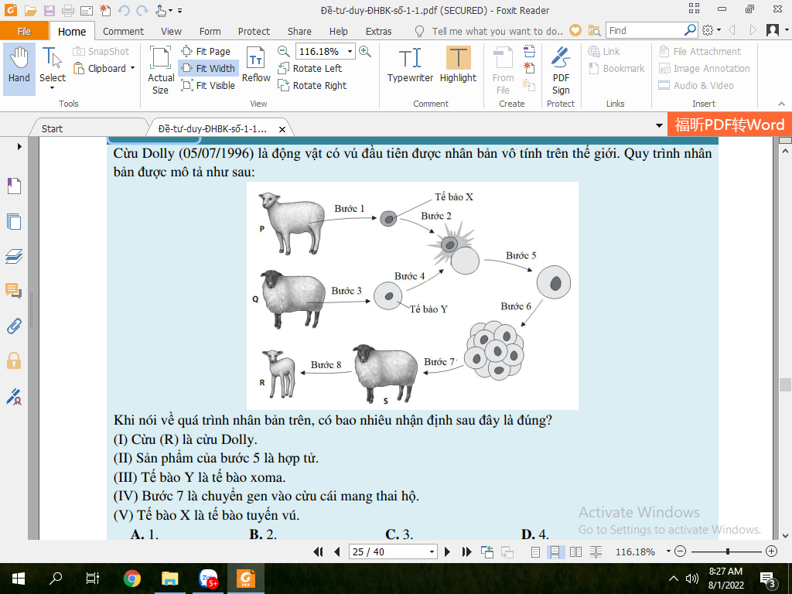  Hình 20
A. 1. B. 2. C. 3. D. 4.
Câu 21: Có bao nhiêu trường hợp dưới đây đúng khi nói về các gen không tồn tại thành cặp alen ở sinh vật nhân thực?
I. Gen nằm trên nhiễm sắc thể giới tính ở vùng tương đồng.
II. Gen nằm ở tế bào chất (trong ti thể hoặc lục lạp).
III. Gen nằm trên nhiễm sắc thể thường.
IV. Gen nằm trên nhiễm sắc thể giới tính Y ở vùng không tương đồng.
A. 3. B. 4. C.1. D. 2.
Câu 22: Ở một loài thực vật lưỡng bội sinh sản bằng tự thụ phấn, alen A qui định hoa đỏ trội hoàn toàn so với alen a qui định hoa trắng. Thế hệ xuất phát (P) của quần thể có tỉ lệ kiểu hình là 90% cây hoa đỏ : 10% cây hoa trắng. Ở thế hệ F₂, tỉ lệ cây hoa trắng là 40%. Biết quần thể không xảy ra đột biến, di nhập gen và sự tác động của các yếu tố ngẫu nhiên. Theo lí thuyết, có bao nhiêu nhận định dưới đây đúng khi nói về quần thể trên?
I. Tần số alen A bằng tần số alen a.
II. Ở P tỉ lệ hoa đỏ có kiểu gen dị hợp trong cây hoa đỏ là 1/9.
III. Ở F₂ tỉ lệ hoa đỏ có kiểu gen dị hợp là 10%.
IV. Nếu ở F₂ các cây hoa đỏ giao phấn ngẫu nhiên thì tỉ lệ kiểu hình ở F₃ là 35 cây hoa đỏ : 1 cây hoa trắng.
A. 4. B. 2. C. 3. D. 1.
Câu 23: Phân tử ADN ở vùng nhân của E. coli có tổng số liên kết hiđro là 3450 liên kết. Trên mạch 1 có số lượng nuclêôtit loại guanin bằng loại xitôzin và số xitôzin gấp 3 lần nuclêôtit loại ađênin của mạch đó. Số lượng nuclêôtit loại ađênin trên mạch 2 gấp 5 lần số lượng ađênin trên mạch 1. Nhận định nào dưới đây không đúng?
A. Khi phân tử ADN nhân đôi 2 lần đã lấy từ môi trường 2070 nuclêôtit loại A và 2070 nuclêôtit loại X.
B. Số lượng liên kết hóa trị trong phân tử ADN trên là 2758.
C. Phân tử ADN có A = T = G = X = 690.
D. Mạch 2 có số lượng các loại nuclêôtit A = 575; T = 115; G = 345; X = 345.
Câu 24: Nhận định nào dưới đây đúng khi nói về mối tương quan giữa quang hợp và hô hấp được thể hiện trong sơ đồ 24?
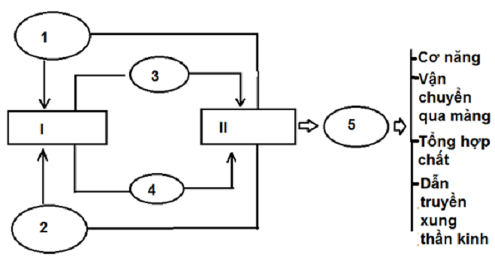
Sơ đồ 24
- I : Hô hấp - II : Quang hợp; 1: CO₂; 2: H₂O; 3: (CH₂O)_{n}; 4: O₂; 5: ATP.
- I : Quang hợp - II : Hô hấp; 1: CO₂; 2: H₂O; 3: (CH₂O)_{n}; 4: ATP; 5: O₂.
- I : Quang hợp - II : Hô hấp; 1: CO₂; 2: H₂O; 3: (CH₂O)_{n}; 4: O₂; 5: ATP.
- I : Hô hấp - II : Quang hợp; 1: O₂; 2: H₂O; 3: (CH₂O)_{n}; 4: CO₂; 5: ATP.
Câu 25: Có bao nhiêu ví dụ dưới đây phản ánh sự mềm dẻo kiểu hình?
I. Trẻ em bị bệnh phêninkêtô niệu nếu áp dụng chế độ ăn kiêng thì trẻ có thể phát triển bình thường.
II. Người bị bệnh thiếu máu hồng cầu hình liềm thì sẽ bị viêm phổi, thấp khớp, suy thận,…
III. Người bị hội chứng AIDS thường bị ung thư, tiêu chảy, viêm phổi,…
IV. Các cây hoa cẩm tú cầu có cùng kiểu gen nhưng màu hoa biểu hiện tùy thuộc độ pH của môi trường đất.
V. Ở người, kiểu gen AA qui định hói đầu, kiểu gen aa qui định có tóc bình thường, kiểu gen Aa qui định hói đầu ở nam và không hói đầu ở nữ.
A. 5. B. 3. C. 2. D. 4.
Câu 26: Giả sử kết quả khảo sát về diện tích khu phân bố (tính theo m²) và kích thước quần thể (tính theo số lượng cá thể) của 4 quần thể sinh vật trong cùng một thời điểm như sau:
 | Quần thể I | Quần thể II | Quần thể III | Quần thể IV
Diện tích khu phân bố | 3558 | 2486 | 1935 | 1954
Kích thước quần thể | 4270 | 3730 | 3870 | 4885
Tại thời điểm khảo sát, quần thể nào có mật độ cá thể thấp nhất?
A. Quần thể III. B. Quần thể IV. C. Quần thể I. D. Quần thể II.
Câu 27: Một giống cà chua alen A quy định thân cao, alen a quy định thân thấp; alen B quy định quả tròn, alen b quy định quả bầu dục. Phép lai nào dưới đây cho tỉ lệ kiểu gen 1: 2: 1 trong trường hợp gen liên kết hoàn toàn?
A. . B. . C. . D. .
Câu 28: Bảng dưới đây cho biết các côđon mã hóa một số loại axit amin
Côđon | 5’GAU3’; 5’GAX3’ | 5’UAU3’;  5’UAX3’ | 5’AGU3’;  5’AGX3’ | 5’XAU3’; 5’XAX3’
Axit amin | Aspactic | Tirôzin | Xêrin | Histiđin
Một đoạn mạch làm khuôn tổng hợp mARN của alen M có trình tự nuclêôtit là 3’TAX XTA GTA ATG TXA... ATX5'. Alen M bị đột biến điểm tạo ra 4 alen có trình tự nuclêôtit ở đoạn mạch này như sau:
I. AlenM₁: 3’TAX XTA GTA ATG TXG... ATX5’.
II. Alen M₂ : 3’TAX XTA GTG ATG TXA... ATX5’.
III. Alen M₃ : 3’TAX XTG GTA ATG TXA... ATX5’.
IV. Alen M₄ : 3’TAX XTA GTA GTG TXA... ATX5’.
Theo lí thuyết, trong 4 alen trên, có bao nhiêu alen mã hóa chuỗi pôlipeptit có thành phần axit amin bị thay đổi so với chuỗi pôlipeptit do alen M mã hóa?
A. 3. B. 2. C. 4. D. 1.
Câu 29: Xét hai gen quy định hai tính trạng phân li độc lập trên nằm nhiễm sắc thể thường, các tính trạng trội hoàn toàn. Có tối đa bao nhiêu sơ đồ lai phù hợp khi cho hai cá thể lai với nhau F₁ có 2 loại kiểu hình? Biết trong mỗi phép lai không hoán đổi vai trò của bố mẹ.
A. 20. B. 8. C. 12. D. 6.
Câu 30: Một quần thể ngẫu phối, nghiên cứu 1 gen nằm trên nhiễm sắc thể thường có 3 alen là A₁, A₂, A₃. Ở thế hệ P, quần thể đạt trạng thái cân bằng di truyền có các kiểu gen A₁A₂, A₁A₃ và A₂A₃ với tần số bằng nhau. Biết rằng quần thể không chịu tác động của các nhân tố tiến hóa. Theo lí thuyết, có bao nhiêu phát biểu dưới đây đúng khi nói về quần thể trên?
I. Tổng tần số các loại kiểu gen dị hợp luôn gấp đôi tổng tần số các loại kiểu gen đồng hợp.
II. Thế hệ P có tỉ lệ các loại kiểu gen là 1:2:2:1:1:2.
III. Nếu alen A₁ trội hoàn toàn so với alen A₂ và alen A₃ thì kiểu hình do alen A₁ quy định luôn chiếm tỉ lệ lớn nhất.
IV. Nếu tất cả các cá thể có kiểu gen đồng hợp không có khả năng sinh sản thì thành phẩn kiểu gen của quần thể ở F₁ không thay đổi so với thế hệ P.
A. 2. B. 1. C. 4. D. 3.
Câu 31: Sơ đồ bên minh họa lưới thức ăn trong một hệ sinh thái gồm các loài sinh vật A, B, D, X, Y, Z. Cho các kết luận dưới đây về lưới thức ăn này:  (1) Nếu loài D bị loại ra khỏi quần xã loài A sẽ mất đi.  (2) Loài B tham gia vào 3 chuỗi thức ăn trong quần xã.  (3) Loài X suy giảm về số lượng sẽ khiến cho cạnh tranh giữa 3 loài B, C, D tăng lên.  Phương án trả lời đúng là | 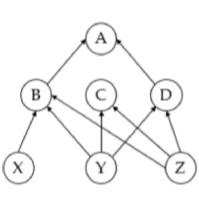
A. (1) đúng; (2) sai; (3) đúng. B. (1) sai; (2) đúng; (3) sai.
C. (1) sai; (2) đúng; (3) đúng. D. (1) đúng; (2) sai; (3) sai.
Câu 32: Khi quan sát quá trình phân bào của một tế bào sinh dưỡng ở một loài sinh vật có bộ nhiễm sắc thể lưỡng bội 2n, một học sinh vẽ lại được sơ đồ với đầy đủ các giai đoạn khác nhau như sau:
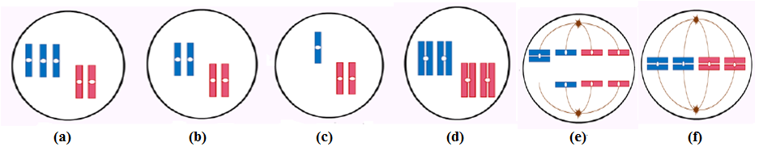
Có bao nhiêu phát biểu dưới đây đúng?
I. Quá trình phân bào này mô tả cơ chế tạo thể lệch bội trong giảm phân.
II. Quá trình phân bào này có một cặp nhiễm sắc thể không phân li trong nguyên phân.
III. Ở giai đoạn (f), tế bào có 8 phân tử ADN thuộc 4 cặp nhiễm sắc thể.
IV. Thứ tự các giai đoạn xảy ra là: (b) → (d) → (f) → (e) → (a) + (c).
A. 4. B. 2. C. 3. D. 1.
Câu 33: Có bao nhiêu nhận xét dưới đây đúng khi nói về quá trình hình thành loài A, B, C, D bằng cách li địa lí được biểu hiện ở hình 33?
Đảo 1
Đảo 2
Đảo 3
Đất liền
Hình 33

I. Điều kiện địa lí ở đảo 1 đã làm phân hóa vốn gen của quần thể A ở đảo 1 khác với quần thể gốc A ở đất liền.
II. Khi xuất hiện sự cách li sinh sản giữa quần thể A ở đảo 1 với đất liền làm xuất hiện loài mới B.
III. Dưới tác động của các nhân tố tiến hóa đã làm phân hóa vốn gen giữa các quần thể B ở đảo 1, đảo 2 và đảo 3.
IV. Chọn lọc tự nhiên và các yếu tố ngẫu nhiên đóng vai trò quan trọng nhất trong quá trình hình thành các loài mới nói trên.
V. Quần thể C ở đảo 2 và đảo 3 không có sự khác biệt về vốn gen nên không có sự xuất hiện loài mới.
A. 2. B. 3. C. 5. D. 4.
Câu 34: Tính trạng màu lông ở chuột do một gen có hai alen quy định: alen A quy định lông đen trội không hoàn toàn so với alen a quy định lông hung, cá thể mang gen dị hợp về 2 alen này cho lông xám. Giả sử quần thể 1 sống ở ruộng lúa; quần thể 2 sống ở ruộng khoai cách nhau bởi một con kênh dẫn nước. Do dịch bệnh kéo dài nên ruộng lúa ở nơi quần thể 1 sinh sống bị chết dần dẫn đến 50 con chuột lông đen, 5 con chuột lông xám ở quần thể 1 di cư sang quần thể 2 (quần thể 2 đáp ứng đủ nhu cầu sống cho ≤ 180 con chuột). Trong trường hợp cả 2 quần thể trước và sau di cư đều không có cá thể chuột nào bị chết và không sinh sản thêm, cấu trúc di truyền của 2 quần thể chuột được mô tả trong bảng dưới đây:
Quần thể 1 | AA | Aa | aa | Quần thể 2 | AA | Aa | aa
Số cá thể | 80 | 10 | 10 | Số cá thể | 16 | 48 | 36
Có bao nhiêu nhận xét dưới đây đúng khi nói về 2 quần thể chuột trên?
I. Sau khi di cư số cá thể của quần thể 2 nhiều hơn số cá thể của quần thể 1.
II. Trước di cư tần số alen A quần thể 1 là 0,4; tần số alen a quần thể 2 là 0,15.
III. Trước di cư quần thể 1 đạt trạng thái cân bằng di truyền, quần thể 2 không đạt trạng thái cân bằng di truyền.
IV. Giả sử sau di cư, ruộng lúa xanh tốt trở lại do được chăm sóc, số cá thể còn lại trên ruộng lúa sẽ phải ngẫu phối ít nhất 2 thế hệ mới cân bằng di truyền.
A. 1. B. 2. C. 3. D. 4.
Câu 35: Giả sử một chuỗi thức ăn ở một hệ sinh thái vùng biển khơi được mô tả như sau:
Thực vật phù du → Động vật phù du → Cá trích → Cá ngừ
Có bao nhiêu phát biểu dưới đây đúng về chuỗi thức ăn này?
I. Chuỗi thức ăn này có 4 bậc dinh dưỡng.
II. Chỉ có cá trích và cá ngừ là sinh vật tiêu thụ.
III. Cá ngừ thuộc bậc dinh dưỡng cấp 3.
IV. Mối quan hệ giữa cá ngừ và cá trích là quan hệ giữa sinh vật ăn thịt và con mồi.
V. Sự tăng giảm kích thước của quần thể cá trích có ảnh hưởng đến kích thước của quần thể cá thể cá ngừ.
A. 3. B. 1. C. 4. D. 2.
Câu 36: Có bao nhiêu phát biểu dưới đây đúng khi nói về huyết áp ở người?
I. Huyết áp tối đa ứng với khi tim co và huyết áp tối thiểu ứng với khi tim dãn.
II. Huyết áp tăng khi tim đập nhanh, mạnh và huyết áp giảm khi tim đập chậm, yếu.
III. Khi bị mất máu nhiều thì huyết áp giảm.
IV. Trong hệ mạch huyết áp thấp nhất ở mao mạch.
V. Một người ở trạng thái nghỉ ngơi, có hiện tượng tim đập nhanh hơn so với bình thường, có thể nguyên nhân do người đó đang bị tăng huyết áp.
A. 2. B. 3. C. 4. D. 5.
Câu 37: Hai loài mọt SA và SB chủ yếu ăn bột ngũ cốc. Tuy nhiên đôi khi chúng ăn trứng và ấu trùng cùng loài hoặc của loài khác. Hai loài đều là vật chủ của một loài kí sinh trùng. Khi sống trong cùng một môi trường, một trong hai loài có thể bị loại bỏ do cạnh tranh. Khả năng thắng thế khi cạnh tranh của 2 loài trong điều kiện bị nhiễm hoặc không bị nhiễm kí sinh trùng được trình bày bảng 37. | Bảng 37: Tỉ lệ % thắng thế khi cạnh tranh giữa hai loài
   | Loài SA | Loài SB
  Bị nhiễm kí sinh trùng | 30 | 70
  Không bị nhiễm kí sinh trùng | 70 | 30
Phát biểu nào dưới đây đúng khi nói về dữ liệu trong bảng 37?
A. Khi không có sự tác động của kí sinh trùng, ưu thế cạnh tranh của 2 loài SA và SB là tương đương nhau.
B. Các cá thể của loài SB khi bị nhiễm kí sinh trùng có khả năng sinh sản tăng gấp 2 lần so với các cá thể không bị nhiễm kí sinh trùng.
C. Trong tự nhiên, sự có mặt của các loài kí sinh có thể làm thay đổi kết quả cạnh tranh giữa các loài vật chủ tham gia cạnh tranh, trong đó một loài vốn yếu thế có thể trở thành loài ưu thế.
D. Khi bị nhiễm kí sinh trùng, các cá thể trưởng thành của loài SA và loài SB có khả năng đã ăn thịt lẫn nhau, làm giảm sức sống của các quần thể.

Câu 38: Tính trạng hình dạng lá ở 1 loài thực vật lưỡng bội được quy định bởi 1 gen gồm 4 alen trội lặn hoàn toàn. Trong đó alen A1 quy định lá xẻ > alen A2 quy định lá răng cưa > alen A3 quy định lá bản tròn > alen A4 quy định lá dài. Có bao nhiêu phát biểu dưới đây đúng khi nói về sự di truyền tính trạng trên?
I. Có tối đa 35 sơ đồ lai khi cho các cây có kiểu hình khác nhau giao phấn.
II. Có 30 sơ đồ lai khi cho hai cây giao phấn để đời con thu được có kiểu hình lá răng cưa.
III. Khi cho giao phấn 2 cây mang kiểu gen dị hợp, tối đa đời con sẽ xuất hiện 4 loại kiểu gen và 3 loại kiểu hình.
IV. Trong quần thể có tối đa 10 loại kiểu gen.
A. 1. B. 2. C. 3. D. 4.
Câu 39: Một nhóm các nhà khoa học thực hiện lại thí nghiệm của Meselson và Stahl (1958) để nghiên cứu mô hình nhân đôi của ADN. Họ đã nuôi vi khuẩn E. coli trong môi trường chỉ có nitơ đồng vị nặng (N¹⁵), sau đó chuyển sang môi trường chỉ có nitơ đồng vị nhẹ (N¹⁴), tách ADN sau mỗi thế hệ và ly tâm. Kết quả thu được các băng ADN có trọng lượng và tỉ lệ khác nhau như hình 39
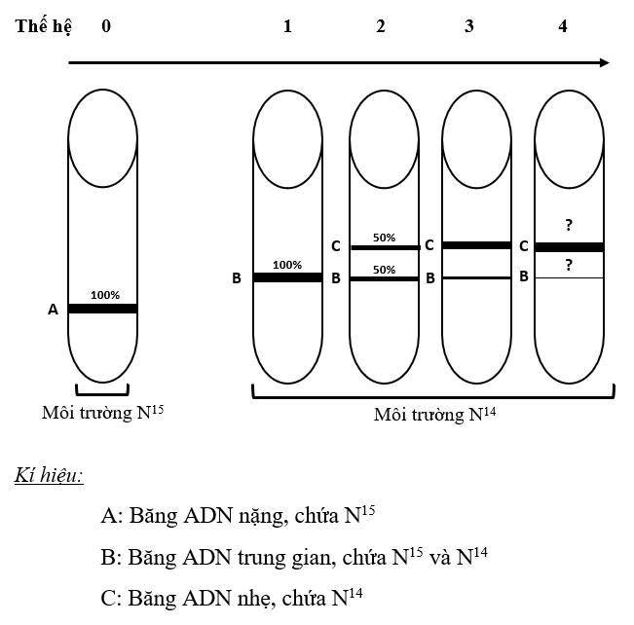
Hình 39
Kí hiệu:
A: Băng ADN nặng, chứa N¹⁵
B: Băng ADN trung gian, chứa N¹⁵ và N¹⁴
C: Băng ADN nhẹ, chứa N¹⁴

Có bao nhiêu nhận định dưới đây đúng khi nói về thí nghiệm được mô tả hình 39?
I. Ở thế hệ thứ tư, người ta thu được kết quả thí nghiệm băng B và băng C lần lượt là 12.5% và 87.5%.
II. Thí nghiệm trên chứng minh được quá trình nhân đôi ADN thực hiện theo nguyên tắc bán bảo toàn.
III. Tiếp tục thí nghiệm, đến thế hệ thứ 10 băng B hoàn toàn biến mất.
IV. Ở thế hệ thứ 5, người ta chuyển sang môi trường N¹⁵ thì sau 5 thế hệ nữa băng A mới xuất hiện trở lại.
A. 1. B. 2. C. 3. D. 4.
Câu 40: Ở người, tính trạng nhóm máu do một gen có 3 alen quy định: alen I^{A} quy định nhóm máu A, alen I^{B} quy định nhóm máu B đều trội hoàn toàn so với alen I^{O} quy định nhóm máu O. Bệnh M do 1 gen có 2 alen trội lặn hoàn toàn quy định. Sự di truyền hai tính trạng trên phân li độc lập và được mô tả bằng sơ đồ phả hệ sau:

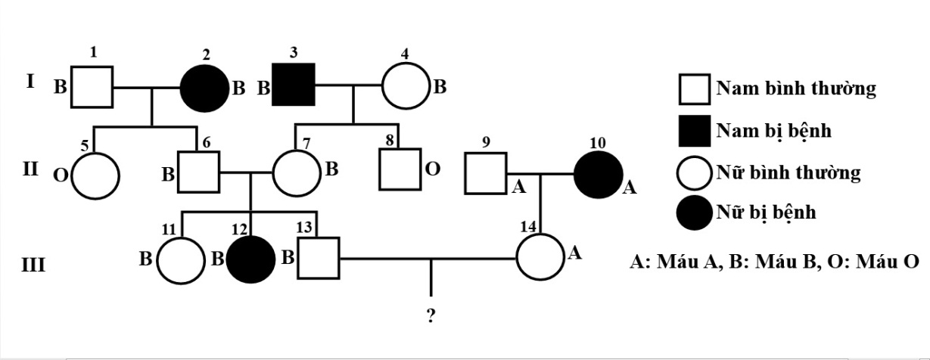
Có bao nhiêu phát biểu dưới đây là đúng khi nói về sơ đồ phả hệ trên trong trường hợp quần thể này đang ở trạng thái cân bằng di truyền về tính trạng nhóm máu với 4% số người có nhóm máu O và 21% số người có nhóm máu B?
I. Có 4 người chưa xác định được kiểu gen về bệnh M.
II. Có tối đa 10 người mang kiểu gen đồng hợp về nhóm máu.
III. Xác suất để người III₁₄ mang kiểu gen dị hợp về nhóm máu là 63,64%.
IV. Khả năng cặp vợ chồng III₁₃ và III₁₄ sinh một đứa con mang kiểu gen dị hợp về cả hai tính trạng là 47,73%.
A. 1. B. 2. C. 3. D. 4.
II. PHẦN TỰ LUẬN (6,0 điểm)
Câu 1 (2,0 điểm).
1.1. Khi quan sát hình 1.1, một học sinh đã nhận định đây là quá trình tổng hợp prôtêin ở tế bào nhân thực. Theo em, nhận định này đúng hay sai? Giải thích.
ARN thông tin
(mARN)
Thông tin
di truyền
Côđon
Anticôđon
Ribôxôm
Axit amin- tARN
fMet
Val
AUG
GUU
GGX
GAU
AUG
UUX
XGA
AAA
UGA
Kết thúc
fMet -
Val -
Gly
Asp
Ser
Phe
Arg
Lys

Hình 1.1

1.2. Prôtêin ức chế của opêron Lac ở E. coli có hai điểm gắn, đó là những điểm nào? Nêu 3 kiểu đột biến gen có thể làm thay đổi chức năng của prôtêin ức chế đó.
Câu 2 (2,0 điểm).
Ở thực vật, có hai phép lai giữa các cá thể (F₁) dị hợp tử về hai cặp gen giống nhau (kí hiệu hai cặp gen này là Aa và Bb), mỗi cặp gen quy định một cặp tính trạng, tính trạng trội hoàn toàn.
Trong phép lai 1: Hai cặp gen cùng nằm trên 1 cặp nhiễm sắc thể tương đồng.
Trong phép lai 2: Hai cặp gen phân li độc lập.
2.1. Trường hợp nào số loại giao tử và tỉ lệ các loại giao tử của các cá thể F₁ ở hai phép lai giống nhau?
2.2. Xác định tỉ lệ mỗi loại kiểu hình ở F₂ trong mỗi phép lai?
Câu 3 (2,0 điểm).
Chu trình nitơ trong một hệ sinh thái được mô tả trong hình 3
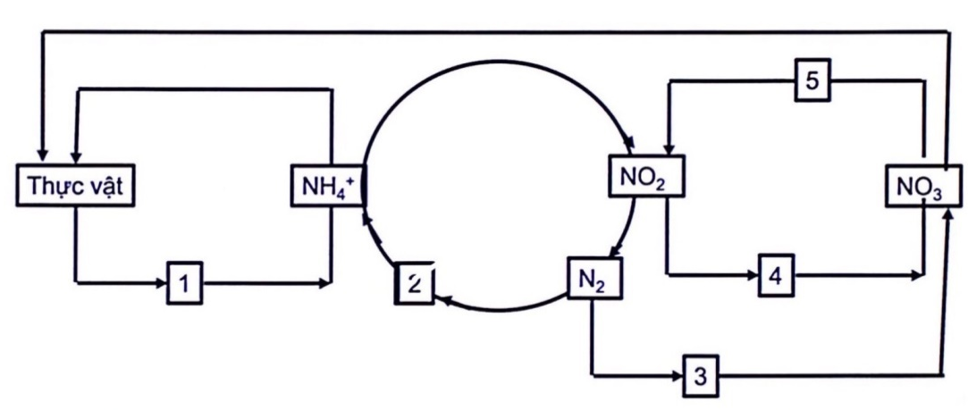
Hình 3
3.1. Hãy cho biết 1, 2, 3, 4, 5 trong hình 3 là những quá trình nào trong chu trình?
3.2. Khi không có thảm thực vật che phủ dạng nitơ nào dễ thất thoát hơn trong quá trình rửa trôi? Người nông dân cần làm gì để hạn chế quá trình 5? Giải thích.

------------------------ HẾT ------------------------
Cán bộ coi thi không giải thích gì thêm

Họ và tên thí sinh: ......................................Số báo danh:...............................
Cán bộ coi thi số 1 (Họ tên và ký)...................................................................
Cán bộ coi thi số 2 (Họ tên và ký)...................................................................

